Викторина
на знание патриотисеских песен
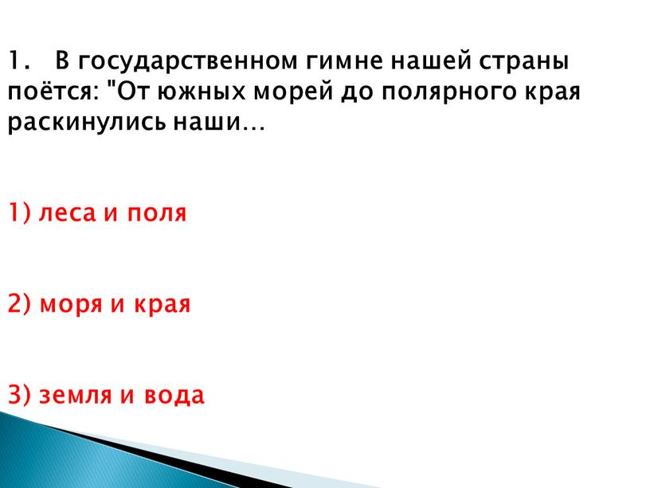
1. В государственном гимне нашей страны поётся: "От южных морей до полярного края раскинулись наши…
1) леса и поля
2) моря и края
3) земля и вода
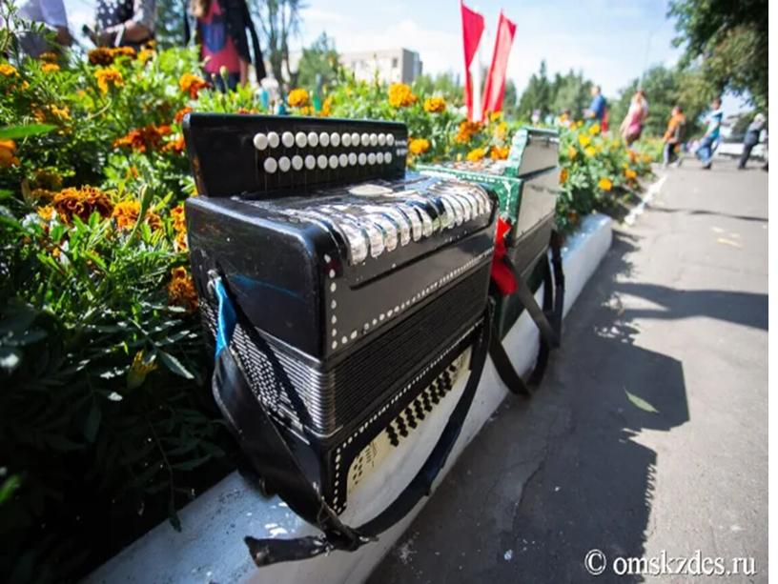
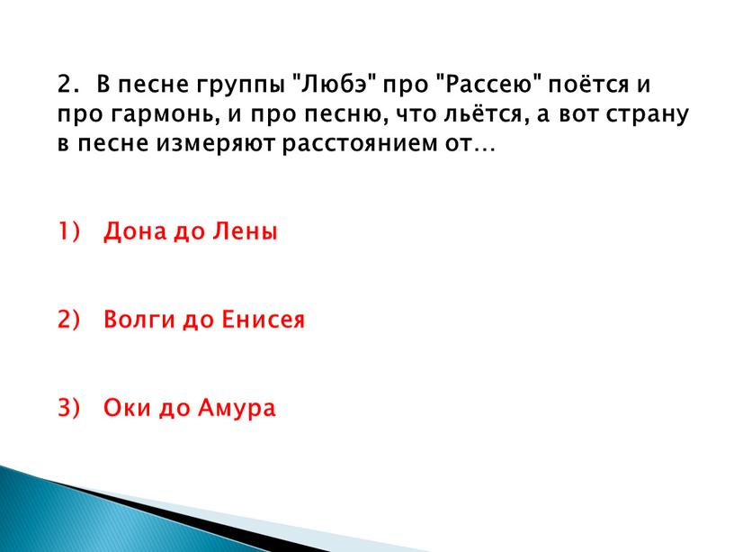
2. В песне группы "Любэ" про "Рассею" поётся и про гармонь, и про песню, что льётся, а вот страну в песне измеряют расстоянием от…
1) Дона до Лены
2) Волги до Енисея
3) Оки до Амура

3. В стихотворении Михаила Матусовского "С чего начинается Родина?", которое после стало песней, говорится о картинке в букваре, песне которая пела мать и о дереве, что "во поле под ветром, склоняясь растёт". Это речь о…
1) тополе
2) берёзке
3) ёлочке

4. Продолжите слова песни: "Поле, русское поле… Светит Луна или…
1) капает дождь
2) дуют ветра
3) падает снег

5. В "Песне о далёкой Родине" из кинофильма "Семнадцать мгновений весны" Иосиф Кобзон проникновенно пел о том, что "где-то далеко в маленьком саду созрели…"
1) груши
2) сливы
3) вишни

6. В социальной рок-балладе Игоря Талькова поётся: "Листая старую тетрадь расстрелянного генерала, Я тщетно силился понять, как ты смогла себя отдать…
1) на разграбление варварам
2) на растерзание вандалам
3) на унижение кандалами

